Управление образования города Ростова-на-Дону

Приказ

31.03. 2020 № УОПР-159

О проведении XVIII (дистанционного) городского
конкурса юных экскурсоводов, посвященного
Году Памяти и Славы

В соответствии с календарным планом общегородских детских массовых мероприятий на 2019 – 2020 учебный приказываю:
1. Утвердить Положение о XVIII (дистанционном) городском конкурсе юных экскурсоводов, посвященного Году Памяти и Славы (Приложение № 1).
2. Директору МБУ ДО ЦДЮТур Колеснику В.И.:
2.1. Организовать и провести 13 мая 2020 года XVIII (дистанционный) городской конкурс юных экскурсоводов в соответствии с утвержденным Положением.
2.2. Утвердить состав оргкомитета конкурса.
3. Начальникам районных отделов образования:
3.1. Провести районные этапы конкурса (дистанционно) в срок до 28 апреля 2020 г.
3.2. До 30 апреля 2020 года направить, в соответствии с Положением, коллективные заявки, ссылки на видеофайлы с выступлениями и тексты экскурсий учащихся для участия победителей районных этапов (1-е места) в городском этапе Конкурса в МБУ ДО ЦДЮТур по адресу: ул. Каяни, 14, тел./факс 251-44-54, e-mail: keo-sdtur@mail.ru.
3.3. Довести данный приказ до сведения образовательных учреждений города Ростова-на-Дону.
4. Директорам образовательных учреждений города Ростова-на-Дону направить ссылки на видеофайлы с выступлениями и тексты экскурсий учащихся
в отделы образования районов города для участия в Конкурсе (в районном этапе)
в соответствии с утвержденным Положением.
5. Контроль исполнения настоящего приказа возложить на заместителя начальника Управления образования города Ростова-на-Дону Ленецкую Л.А.

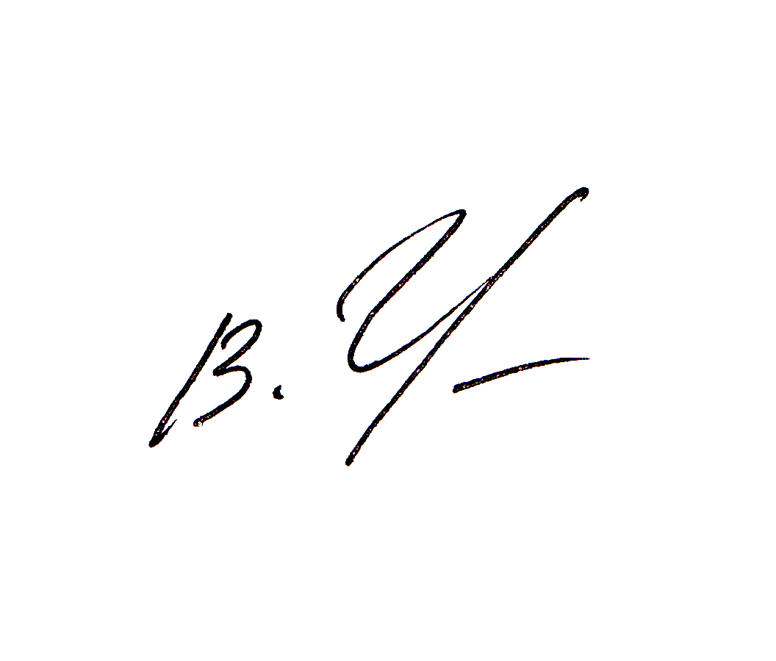

Начальник
Управления образования В.А. Чернышова

Рыбина Галина Леонидовна
(863) 240 17 00
Приложение № 1
к приказу № УОПР-____ от ____.____.2020 г.

ПОЛОЖЕНИЕ
о XVIII (дистанционном) городском конкурсе юных экскурсоводов, посвященном Году Памяти и Славы

XVIII (дистанционный) Городской конкурс юных экскурсоводов проводится в соответствии с календарным планом общегородских детских массовых мероприятий на 2019 – 2020 учебный год, утвержденным Управлением образования.
1. Цели и задачи Конкурса:
- повышение культурного и образовательного уровня детей и подростков;
- развитие и совершенствование культуры речи учащихся;
- профессиональная ориентация учащихся, выявление наиболее способных юных краеведов-экскурсоводов;
- воспитание у учащихся гражданственности и патриотизма, уважения и бережного отношения к культуре и истории Ростовской области.
2. Время и место проведения Конкурса
Конкурс проводится 13 мая 2020 г. в помещении МБУ ДО ЦДЮТур. Присутствие участников во время проведения Конкурса не требуется, в связи с дистанционным характером мероприятия.
3. Участники Конкурса
Конкурс проводится среди учащихся образовательных учреждений города Ростова-на-Дону по следующим возрастным группам:
- младшая возрастная группа – 5 – 7 класс;
- средняя возрастная группа – 8 – 9 класс;
- старшая возрастная группа – 10 – 11 класс.
4. Общие положения:
Конкурс проводится по номинациям:
- «Выездная экскурсия» – участник представляет выездную экскурсию по экскурсионным объектам города Ростова-на-Дону и Ростовской области. Выездная экскурсия – экскурсия, выходящая за пределы одного музея, охватывающая несколько экскурсионных объектов, расположенных на некотором удалении друг от друга (например, обзорная экскурсия по городу Таганрогу, экскурсия по музею-заповеднику Танаис). Обзор нескольких музеев является выездной экскурсией;
- «Выездная экскурсия на тему Великая Отечественная война» – участник представляет выездную экскурсию по местам боевой славы времен ВОВ города Ростова-на-Дону и Ростовской области;
- «Музейная экскурсия» – участник представляет экскурсию по одному любому музею или музейной экспозиции города Ростова-на-Дону и Ростовской области, включая школьные музеи. Обзор нескольких музеев является выездной экскурсией;
- «Музейная экскурсия на тему Великая Отечественная война» – участник представляет экскурсию по экспозиции на тему ВОВ любого музея города Ростова-на-Дону и Ростовской области, включая школьные музеи.
Для участия в Конкурсе необходимо предоставить ссылку на видеофайл, размещенный на ресурсе YouTube. Участники самостоятельно размещают в сети Интернет на ресурсе www.youtube.com (с разрешением не менее 640 x 480 и с ограничением возможности комментариев) видеоролик содержащий запись выступления участника, время которого не превышает 10 минут. Формат ролика: avi или mpeg, техническое качество видеозаписи должно быть таким, чтобы не снижать общего впечатления при просмотре видеоматериала (рекомендуется от 720x1080 пикселей).
Видеоролик содержит выступление учащегося, сопровождаемое презентацией, содержащей фотоматериалы по описываемым в экскурсии объектам (учащийся располагается перед камерой на фоне транслируемой презентации, его рассказ сопровождается показом экскурсионных объектов или экспонатов с помощью презентации).
Рекомендуемый план выступления:
1) Приветствие.
2) Представление экскурсовода (визитная карточка экскурсовода).
3) Представление экскурсии при помощи электронной презентации:
а) Выездная экскурсия:
- участник представляет маршрут экскурсии;
- участник представляет объекты экскурсии и информацию о них согласно маршруту;
б) Музейная экскурсия:
- участник представляет музей и экспозицию, по которой пройдет экскурсия;
- участник представляет объекты экспозиции и информацию о них.
4) Заключение.
Требование к представляемой работе:
Регламент видеовыступления – до 10 минут. Выступление участника должно быть максимально приближено к работе профессионального экскурсовода (зачитывание текста исследовательской работы или реферата не является экскурсией!). Тематика представляемых на Конкурс экскурсий ограничена экскурсионными объектами города Ростова-на-Дону и Ростовской области. При проведении экскурсии участник использует презентацию, содержащую фотоматериалы по описываемым в экскурсии объектам. Проведение экскурсии группой не допускается!
Текст экскурсии сохраняется в формате Word 2003, название файла должно содержать фамилию, имя участника, наименование образовательного учреждения. Текст экскурсии включает: обложку (должна содержать информацию об участнике (ФИО, класс, учебное заведение), руководителе (ФИО, контактный телефон), теме экскурсии); оглавление; текст работы (оформляется на листах формата А4, расположенных вертикально, шрифт Times New Roman, кегль 14, полуторный интервал); список используемой литературы и источников; приложения. К участию в Конкурсе допускаются работы, ранее в данном Конкурсе не участвовавшие. Работы, не соответствующие требованиям Положения Конкурса, не оцениваются.
Критерии оценки:
- внешний вид экскурсовода, визитная карточка (0 – 8 баллов);
- культура речи и эмоциональность экскурсовода (0 – 8 баллов);
- осмысленное владение материалом (0 – 7 баллов);
- умение связать рассказ с показом объекта/экспоната (при помощи презентации) (0 – 8 баллов);
- портфель экскурсовода, иллюстративный материал, презентация (0 – 9 баллов);
- содержательность экскурсии, раскрытие темы, логичность организации маршрута, достоверность, точность излагаемых фактов (0 – 16 баллов);
- возможность дальнейшего использования экскурсии (0 – 4 балла).
5. Подведение итогов Конкурса
Конкурсные видеовыступления и работы оценивает жюри, сформированное оргкомитетом, согласно критериям оценки. Состав жюри формируется из числа специалистов в сфере культуры, образования. Для определения победителей Конкурса оргкомитет и жюри Конкурса определяют проходной балл. Призовые места присуждаются участникам, набравшим проходной балл. Оргкомитет и жюри Конкурса имеют право не присуждать все призовые места при низком уровне работ.
Победителям Конкурса на е-mail школы будут отправлены грамоты (за I – III места), руководителям победителей – благодарственные письма. Участникам, не занявшим призовые места, на е-mail школы будут отправлены сертификаты участников.
За достоверность авторства работы ответственность несет лицо, предоставившее работу на Конкурс. Работы, поступившие на Конкурс, не рецензируются и не возвращаются. Решения жюри Конкурса апелляции не подлежат.
6. Порядок и срок подачи заявок
По итогам районных этапов Конкурса с 23 по 30 апреля 2020 года в оргкомитет в электронном виде на e-mail keo-sdtur@mail.ru (заявки, присланные на другие электронные адреса Центра не принимаются) от районных отделов образования направляются следующие документы:
- заявка (коллективная) с именными списками участников, занявших I места, (согласно образцу, не более 2-х участников в каждой номинации по каждой возрастной группе);
- выписка (коллективная) из протокола подведения итогов районного этапа Конкурса (согласно образцу);
- файл в формате Word 2003, содержащий активные ссылки на видео с выступлениями всех участников, представленных в заявке (согласно образцу);
- тексты экскурсий каждого участника, представленного в заявке в формате Word 2003.
Подавая заявку на участие в Конкурсе (районный этап, городской этап), участники (родители / законные представители участников) и их руководители автоматически дают согласие на обработку (сбор, хранение, систематизацию, удаление) своих персональных данных (ФИО участника, класс, школа, ФИО руководителя, телефон руководителя).

ОБРАЗЕЦ ВЫПИСКИ ИЗ ПРОТОКОЛА
ВЫПИСКА ИЗ ПРОТОКОЛА
о проведении районного этапа XVIII (дистанционного) Конкурса юных экскурсоводов
1. Дата проведения районного этапа;
2. Количество участников и образовательных учреждений, принявших участие в конкурсе;
3. Номинации конкурса, в которых принимали участие работы обучающихся, количество работ в каждой номинации;
4. Призеры (победители) районного этапа.
ОБРАЗЕЦ ЗАЯВКИ
УТВЕРЖДАЮ:
Начальник МКУ ОО __________ района
_____________________
(подпись)
_____________________
(расшифровка росписи)
«___»________________

ЗАЯВКА
на участие в XVIII (дистанционном) Городском конкурсе юных экскурсоводов
ФИ участника  (полностью) | Класс | Полное наименование учреждения, адрес, телефон | Е-mail учреждения (действующий) | Номинация | Название работы | ФИО руководителя (полностью),  телефон
1. Поляков Сергей | 10 кл. | МБОУ «Школа № 33»,  ул. Ленина, 43,  234-56-78 | xwz@mail.ru | Выездная экскурсия | Обзорная экскурсия по г. Ростову-на-Дону | Петрова Ирина Ивановна  89289996655
2. Иванова Мария | 6 кл. | МБОУ «Школа № 158», ул. Ивовая, 67,  234-56-78 | abc@gmail.com | Музейная экскурсия на военную тему | Экскурсия  по музею «Юный патриот» | Иванова Мария Сергеевна  89286665544

ОБРАЗЕЦ СОДЕРЖАНИЯ ФАЙЛА СО ССЫЛКАМИ
1). Поляков Сергей, 10 кл., МБОУ «Школа № 33»
https://www.youtube.com/watch?v=NM9FmQEfBsw
2). Иванова Мария, 6 кл., МБОУ «Школа № 158»
https://www.youtube.com/watch?v=NM9FmQEfBsw

